STANDARD ASTRO · TECHNICAL REPORT SERIES
实验 4：ACT DR6 与 Planck 标量谱指数 nₛ 的有限比较
预注册观测宇宙学 A/B 测试详细报告
Limited Comparison of the ACT DR6 and Planck Scalar Spectral Indices
核心结论 / Main conclusion
规范措辞矩阵 30 样本：裸模型 145/180（80.6%）；Standard Astro 180/180——系统侧由确定性路径应答（模型不在回路），属管道自检口径。自然措辞矩阵 30 样本：裸模型 62.2%，系统混合 79.4%（确定性 0/模型参与 15）。规范矩阵系统路线为 deterministic_source_check，终态为 limited。

报告编号: SA-V02-EXP-004 版本: 1.2 日期: 2026-08-06 状态: 专家评审稿 / Draft for Expert Review

文档控制
字段 | 内容
报告编号 | SA-V02-EXP-004
版本 | 1.2
发布日期 | 2026-08-06
状态 | 专家评审稿 / Draft for Expert Review
统计基线 | 5 模型 × 2 条件 × 8 任务 × 3 次重复 = 240 个正式样本
适用范围 | 预注册任务 V02_04_act_dr6_ns 的科学背景、输入、计算、两轮 60 样本结果、路由/凭证与结论边界。
独立复核 | 博士后 12 组匿名 A/B 盲评尚未完成

摘要
两个 nₛ 中心值很接近，但跨数据集协方差没有提供；因此只能在显式独立假设下给出约 0.14σ 的近似比较。
实验结论
规范措辞矩阵中 Standard Astro 的 15 个系统确定性样本（模型不在回路）全部满足冻结六维自动审计——该结果证明确定性管道与审计规则在本任务上自洽，不构成模型行为证据；模型在回路的表现见第 7 节自然措辞对照。两者均只适用于本任务，不应外推为普遍科学正确率。

English abstract
W-ACT and Planck report nₛ=0.9660±0.0046 and 0.9651±0.0044. Assuming independence gives Δnₛ=0.0009±0.00637, or approximately 0.14σ. Because the cross-dataset covariance is unavailable, Standard Astro correctly retained the calculation but assigned a limited disposition.

1. 科学背景与研究问题
标量谱指数 nₛ 描述早期宇宙原初密度涨落随尺度变化的斜率。nₛ=1 对应理想化的尺度不变谱，观测通常得到略小于 1 的数值。
两个结果可能共享天空、校准或分析信息。没有 cross covariance 时，中心值之差可以计算，但完整相关一致性检验无法完成。
预注册问题（规范措辞）：Using arXiv:2503.14452 (official PDF: https://act.princeton.edu/sites/g/files/toruqf1171/files/documents/act_dr6_lcdm.pdf), Table 5 and Equation 36, compute the difference between W_ACT_ns=0.9660 +/- 0.0046 and Planck_ns=0.9651 +/- 0.0044. The cross-dataset covariance is not supplied, so explicitly use independent errors only as an approximation and do not present the result as a full correlated consistency test.
自然措辞版（2026-08-06 冻结，标准答案不变）：From ACT DR6 (arXiv:2503.14452, official PDF: https://act.princeton.edu/sites/g/files/toruqf1171/files/documents/act_dr6_lcdm.pdf), Table 5 / Equation 36: n_s = 0.9660 +/- 0.0046 for W-ACT. Planck 2018 has n_s = 0.9651 +/- 0.0044. How consistent are these two spectral-index values? One thing I should mention: I don't have the covariance between the two experiments, if that matters.

2. 来源、输入与基准
主要来源：ACT DR6 ΛCDM paper, arXiv:2503.14452, Table 5 and Equation 36
输入量/状态 | 数值或要求 | 来源定位/说明
W-ACT nₛ | 0.9660 ± 0.0046 | Table 5
Planck nₛ | 0.9651 ± 0.0044 | Equation 36 / paper comparator
跨数据集协方差 | 未提供 | 限制条件

Δnₛ = 0.9660 − 0.9651 = 0.0009
σ_Δ,ind = √(0.0046² + 0.0044²) = 0.006365532
|Δnₛ|/σ_Δ,ind = 0.141386σ ≈ 0.14σ。

3. 预注册验收标准
- 必须明确写出 independent-errors approximation。
- 必须将 cross_covariance_not_provided 记录为缺失依赖。
- 最终状态必须是 limited，而非 full 或 hard block。
- 不得称为完整 correlated consistency test。
控制字段 | 预期值
task_kind | deterministic_source_check
response_disposition | limited
系统来源状态 | verified_exact
后端证据 | difference 凭证；数值来源已匹配，但不确定性模型标记缺少跨数据集协方差。

4. 实验设计
项目 | 设置
基础模型 | GPT-5.6 Sol、Terra、Luna；Claude Fable 5；Kimi K3
条件 | 裸模型闭卷 vs. Standard Astro 完整系统路径
重复 | 每个模型、每个条件重复 3 次
本实验样本 | 规范措辞矩阵 5 × 2 × 3 = 30；自然措辞矩阵同构 30
评分 | 6 维 × 0–2 分；每个样本满分 12；每种条件满分 180
矩阵口径 | 规范矩阵系统侧由确定性路径应答（模型不在回路）；自然矩阵逐样本记录 llm_calls 并分层
自动评分性质 | 读取回答、路由状态与后端凭证；不是专家科学评审

5. 测试结果（规范措辞矩阵）
条件 | 样本 | 得分 | 满分 | 得分率
裸模型 | 15 | 145 | 180 | 80.6%
Standard Astro（确定性路径） | 15 | 180 | 180 | 100.0%

模型 | 裸分 | 裸率 | 系统分（确定性） | 系统率
GPT-5.6 Sol | 25/36 | 69.4% | 36/36 | 100.0%
GPT-5.6 Terra | 33/36 | 91.7% | 36/36 | 100.0%
GPT-5.6 Luna | 29/36 | 80.6% | 36/36 | 100.0%
Claude Fable 5 | 27/36 | 75.0% | 36/36 | 100.0%
Kimi K3 | 31/36 | 86.1% | 36/36 | 100.0%

系统列五个模型完全相同是构造使然：该条件由同一段确定性代码应答，模型不在回路，系统列不构成逐模型行为数据。
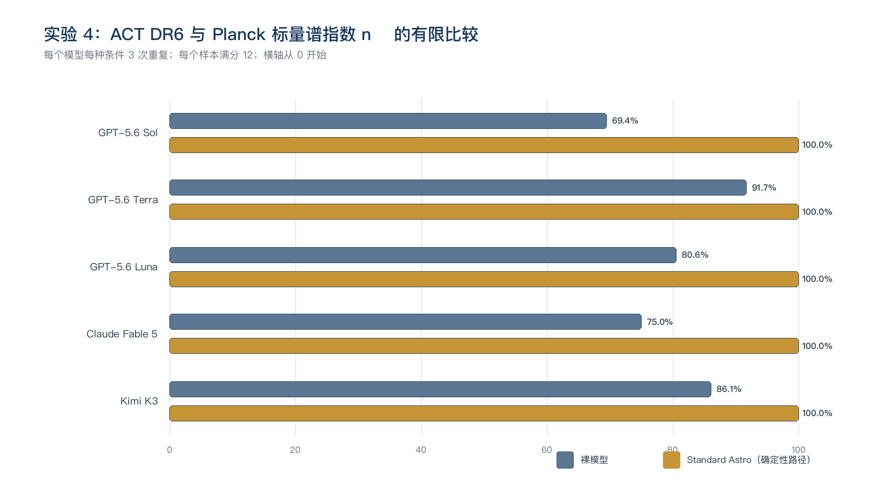
图 4. 五个模型在实验 4 两种条件下的得分率（系统柱为确定性路径自检）。

6. 系统行为审计（规范矩阵）
审计项 | 15 个 Standard Astro 样本的观察结果
任务路由 | deterministic_source_check: 15
响应终态 | limited: 15
来源状态 | verified_exact: 15
系统延迟 | P50=0.012s；max=0.014s
模型参与 | 本轮未记录 llm_calls；依据耗时特征（毫秒级或跨模型恒定）判定为确定性路径应答，模型不在回路
关键逃逸 | 0

本题是“计算正确但方法不完整”的代表。系统保留有用的 0.14σ 近似，同时以 limited 状态阻止过度解释。

7. 自然措辞矩阵对照（模型在回路口径）
项目 | 自然措辞矩阵观察结果
裸模型 | 112/180（62.2%，n=15）
系统（两层混合） | 143/180（79.4%，n=15）
系统分层 | 确定性通道 0 个；模型参与 15 个
系统终态分布 | hard_block×1，limited×14（预期 limited）

修复后复跑（2026-08-06，同题同规则） | 观察结果
系统（两层混合） | 146/180（81.1%，n=15）
系统分层 | 确定性通道 0 个；模型参与 15 个
系统终态分布 | hard_block×2，limited×13（预期 limited）

自然措辞版删除路由暗号后，本任务的路由、输入提取与门禁行为可能与规范矩阵不同；终态偏离预期时，逐样本回复与 llm_calls 记录见自然矩阵评分 CSV（修复前后各一份）。两个已确认缺陷的修复与验证见《测试结果综述》8.2 节；分层与逐模型总体结论见其第 8 节。

8. 结论范围与局限
- 0.14σ 依赖独立假设。
- 不能证明两个实验在完整联合统计意义下完全一致。
- 没有评估共享天空或校准信息。
可支持的结论
规范矩阵中本任务的 15 个系统确定性样本（模型不在回路）满足预注册的路由、终态、来源/证据与六维自动评分要求；该结论描述管道自检，不构成模型行为证据。模型在回路的行为以第 7 节自然矩阵口径为准。

不可支持的结论
不能据此声称系统绝对安全、已经复现整篇论文、方法在所有数据上适用、模型进入系统后能力得到提升，或可替代宇宙学专家评审。

9. 复核清单
- 核对两版预注册 prompt、ground_truth 与本报告输入完全一致。
- 从两轮逐样本 CSV 重算本实验 60 行的六维得分。
- 抽查每个模型至少一组裸模型/Standard Astro 回答（含自然矩阵模型参与样本）。
- 核对系统路由、disposition、source_status、llm_calls 与凭证哈希。
- 确认规范矩阵系统侧样本为确定性路径应答，引用时不得作为模型行为证据。
- 由博士后判断科学解释和方法边界是否需要修改。

参考资料与审计证据
[1] Standard Astro v0.2 preregistered task specification (version-controlled JSON, frozen 2026-08-04). docs/research/standard_astro_v02_preregistered_tasks.json
[2] Standard Astro v0.2 natural-phrasing preregistration: identical ground truths, prompts rewritten in user voice, llm_calls stratification analysis plan (frozen 2026-08-06). docs/research/standard_astro_v02_natural_preregistered_tasks.json
[3] Standard Astro v0.2 deterministic 240-sample score audit (spec-language matrix). docs/research/assets/standard_astro_v02_scores.csv
[4] Standard Astro v0.2 evaluation summary and release checks (spec-language matrix). docs/research/assets/standard_astro_v02_summary.json
[5] Standard Astro v0.2 natural-phrasing 240-sample score audit with per-sample llm_calls and stratum labels. docs/research/assets/standard_astro_v02_natural_scores.csv
[6] Standard Astro v0.2 natural-phrasing evaluation summary: strata, routing/disposition match, hard escapes. docs/research/assets/standard_astro_v02_natural_summary.json
[7] T. Louis et al., The Atacama Cosmology Telescope: DR6 Power Spectra, Likelihoods and ΛCDM Parameters, arXiv:2503.14452. https://arxiv.org/abs/2503.14452

